woc 2007 프로젝트 수행 계획서

멘토 | 최상훈 (vicdev@magicn.com)
수행 학생 | 강지윤 (an5asis@naver.com)
프로젝트명 | Jumb (Java UDP Messaging Bus)
라이선스 | GPL v2

프로젝트 목적

Jumb 프로젝트는 Reliable UDP Multicasting을 이용한 Messaging Bus Framework를 구축함으로써 객체간의 그룹 메세징을 지원하여 네트웍 상의 분산된 자바 객체들이 서로에게 1:1, 1:n 통신을 가능하게 한다.

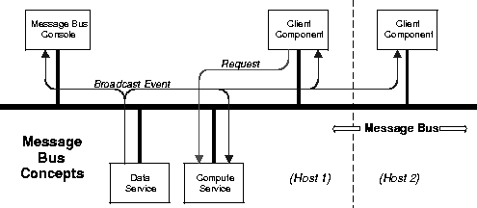
[그림 1] 메세징 버스 컨셉

이 프레임웍을 통해 그룹 메시징을 필요로 하는 어플리케이션은 JMS의 인터페이스와 같이 1) 단순한 프로그래밍 인터페이스를 통해 그룹 메시징을 할 수 있고, 2) JMS 아키텍처에서의 메세징 서버를 필요로하지 않으며, 3) 커넥션 디테일한 정보를 시멘틱하게 접근하므로 고급 프로그래밍 인터페이스를 제공하며, 무엇보다 4) Reliable UDP Multicasting을 사용함으로써 신뢰성과 퍼포먼스라는 퀄리티를 보장한다.

향후, 이 프로젝은 Apache ServiceMix 와 같이 다양한 엔터프라이즈 시스템들이 하나의 버스로 엮이게 될 엔터프라이즈 서비스 버스 (ESB) 의 백본 역할을 할 것으로 기대한다.
(참조 : http://servicemix.org/site/home.html )
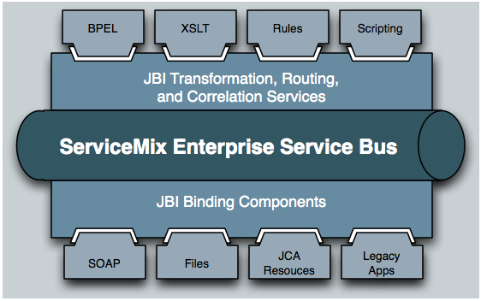
[그림 2] 레퍼런스 아키텍처 (Apache ServiceMix)

프로젝트 수행 방법

수행 학생이 미국에서 학업중인 관계로 활용할 수 있는 다양한 의사소통 매체를 활용하기로 한다.
- 블로그 : 기본 의사소통 채널로서, 의사소통 및 산출물 공유
- 전화, 메신저 : (한국 기준) 오전 시간을 통해 간단한 문의나 요청 및 긴급사항 때 이용하며, 격일에 한번씩 오전 9시 30분에 대화 함.
- SCM : google에서 제공하는 리파지토리를 이용할 계획임.

주요 일정

시간 | 1월
시간 | 1’st week | 2’nd week | 3’rd week | 4’th week
활동 | ice-breaking  관련 기술 및 적용 기술 survey  의사소통 방식 결정 | 개발 프로세스 및 환경 정의구축  레퍼런스 아키텍처 survey  multicast, UDP 테스팅 | 아키텍처 정의  통신 프레임웍 구축 (bye or use?)  프로토콜 설계 | 기본 모델링  통신 프레임웍 구축 완료
산출물 | Survey 결과 정리 | Survey 결과 정리 | 아키텍처 정의서  프로토콜 스펙 | UML Diagram  Source
시간 | 2월
시간 | 1’st week | 2’nd week | 3’rd week | 4’th week
활동 | 중간 평가  메시지 핸들러 구축  # RUDP + Multicast 통신이 가능한 예제가 시연되어야 함. | 채널 리파지토리 구축 | 프레임웍 간의 통신 가능 | 사용자 인터페이스 구축  시연 app 작성
산출물 | 통신 데모 |  |  | Beta version release

